

Izvedba, metodologija, ključni rezultati JANUAR 2012

Ljubljana, 2012
www.valicon.si

Naročnik
Svet pristopnikov k MOSS pri Slovenski Oglaševalski Zbornici
Parmova ulica 53, 1000 Ljubljana
telefon: +386 1 439 60 50
Kontaktne osebe:
Zoran Savin | predsednik IO MOSS | zoran.savin@sonce.net
Boštjan Marušič | predsednik SK MOSS | bostjan.marusic@napovednik.com

Izvajalec
Valicon d.o.o.
Kopitarjeva 2, 1000 Ljubljana
telefon: +386 1 420 49 49
Kontaktne osebe:
Mojca Smerdel | vodja projekta MOSS | mojca.smerdel@valicon.net
Alenka Pfajfar | podpora naročnikom | alenka.pfajfar@valicn.net

Izjava o varovanju osebnih podatkov anketirancev
Družba Valicon je v skladu s kodeksoma ESOMAR in AAPOR zavezana k varovanju osebnih podatkov anketirancev. Valicon tako v vseh pogledih preprečuje, da bi bilo mogoče prepoznati identiteto anketirancev. Vse spremenljivke oziroma polja, ki bi lahko neposredno kazala na identiteto anketiranca, so iz podatkovnih baz in poročil odstranjena. Prav tako so odgovori anketirancev fizično ločeni od podatkov anketirancev. Vsak poskus namerne identifikacije anketiranca ali razkritje identitete anketiranca s strani naročnika ali družbe Valicon pomeni kršitev zgoraj omenjenih kodeksov.

Vsebina

Vsebina 3
Metodologija 4
Model MOSS 4
Osnovni podatki o zbiranju podatkov 5
Časovni okvir izvedbe januar 2012 5
Merjena spletna mesta 5
Uporaba interneta 7
Socio-demografski profil 8
Doseg 9
Dosegi Januar 2012 10

Metodologija

Model MOSS
Metodologija projekta MOSS temelji na interdisciplinarnem pristopu, ki povezuje tri različne raziskovalne tehnike:
- kontinuirana tehnična meritev s platformo gemiusTraffic, katere cilj je nenehen zajem podatkov o obiskanosti spletnih strani in navadah spletnih obiskovalcev. Podatki tehnične meritve predstavljajo osnovo za opredelitev valutnega dosega,
- spletna pop-up anketa, ki je namenjena zbiranju socio-demografskih podatkov spletnih obiskovalcev,
- telefonska anketa, ki je namenjena uteževanju podatkov pridobljenih s spletno anketo in podatkov o dosegu.
Interdisciplinarni raziskovalni pristop ponuja sinergijo med kvantitativnimi podatki pridobljenimi s sistemom za merjenje prometa ter deklarativnimi podatki spletne ankete. Pridobljeni rezultati služijo kot pomembno vodilo v procesu medijskega načrtovanja ter izvajanja ali nadzora nad izvajanjem spletnih aktivnosti.
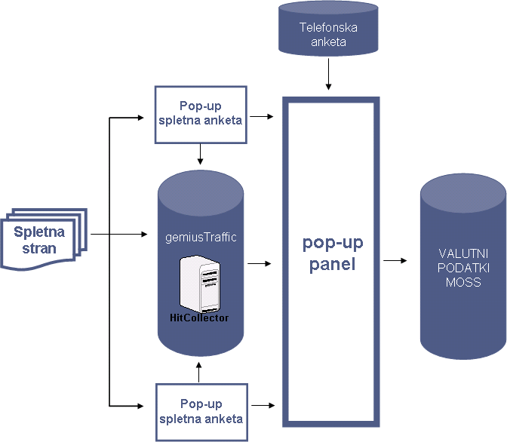
Slika 1: Model MOSS - zbiranje podatkov

Osnovni podatki o zbiranju podatkov
 | GEMIUSTRAFFIC | POP-UP PANEL | TELEFONSKA ANKETA
METODA | tehnična meritev (piškotki) | spletna pop-up anketa | računalniško podprto telefonsko anketiranje
VELIKOST VZORCA | število piškotkov na slovenskem trgu (se spreminja na mesečni ravni) | do 20.000 (se spreminja na mesečni ravni) | n = 1000 / val  (10-75 let)
VZOREC | piškotki vsaj ene spletne strani, ki sodeluje v meritvi | slovenski obiskovalci vsaj ene spletne strani, ki sodeluje v meritvi | enostavni naključni vzorec iz seznama telefonskih naročnikov (10-75 let)
POPULACIJA | naprave, s katerimi je možno dostopati do spleta | obiskovalci vsaj ene spletne strani, ki sodeluje v meritvi | 10 – 75 let, Slovenija

Časovni okvir izvedbe januar 2012
Podatki MOSS januar 2012 se nanašajo na obdobje od nedelje 1.1. do torka 31.1.2012.

Merjena spletna mesta
V meritvi januar 2012 je sodelovalo 112 spletnih strani Pristopnikov in Uporabnikov MOSS.
Med 112 spletnimi stranmi so bile posebnosti pri izvedbi tehnične meritve zaznane pri petih (5) spletnih straneh:
SK MOSS se je odločila za objavo podatkov z opombami za naslednje strani:
- ceneje.si - Določeni deli spletne strani se osvežuje z AJAX pristopom. Ti deli niso merjeni v celoti in je zato skupno število prikazov manjše, kot bi bilo sicer.
- mojalbum.com - Večina delov spletne strani se sicer osvežuje z AJAX pristopom. Ti deli niso merjeni v celoti in je zato skupno število prikazov manjše, kot bi bilo sicer.
- podarimo.si - Založnik je sporočil, da se tehnična meritev na strani ni izvajala od 23.1. do 31.1.2012.
- salomon.si - Založnik je sporočil, da so med 21.1. in 23.1.2012 imeli izpad spletnega strežnika.
- sobotainfo.com - Večina delov spletne strani se sicer osvežuje z AJAX pristopom. Ti deli niso merjeni v celoti in je zato skupno število prikazov manjše, kot bi bilo sicer.

Podatki se ne objavijo za:
- prvaizbira.si - Založnik je sporočil, da spletna stran zaenkrat ne deluje več.

Končni valutni podatki za objavo so torej pripravljeni za 111 spletnih strani Pristopnikov in Uporabnikov MOSS.

Uporaba interneta
V populaciji od 10 do 75 let je bilo januarja 2012 77% mesečnih uporabnikov interneta, kar predstavlja 1.324.191 prebivalcev Slovenije v starosti od 10 do 75 let. Ob upoštevanju 95% intervala zaupanja je v Sloveniji januarja 2012 med 1.322.482 in 1.325.900 mesečnih uporabnikov interneta. Populacija od 10 do 75 let predstavlja 1.709.050 prebivalcev Slovenije.
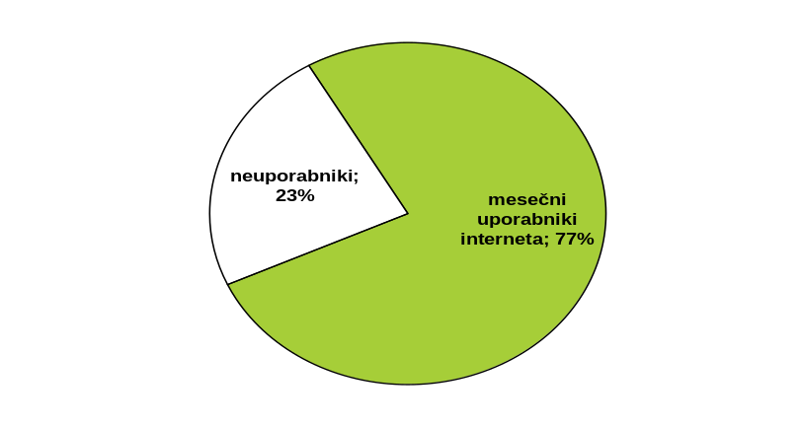
Slika 2: Uporaba interneta

111 spletnih strani, ki so bile v januarju 2012 vključene v meritev, pokriva 97% celotnega spletnega trga, kar predstavlja 1.284.465 mesečnih uporabnikov interneta. Med njimi je 53,6% takih, ki internet uporabljajo večkrat dnevno.
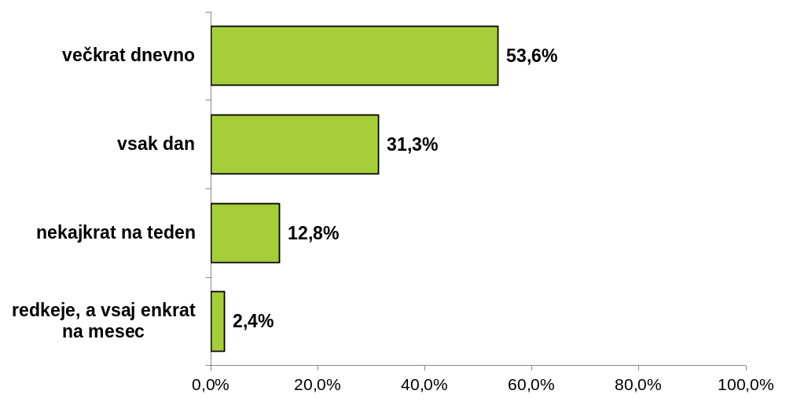
Slika 3: Pogostost uporabe interneta

Socio-demografski profil
Med mesečnimi uporabniki interneta je 53% moških, 47% je žensk. V primeru da mesečne uporabnike interneta po starostnih razredih razdelimo na tretjine, dobimo naslednjo strukturo: od 10 do 24 let (26%), od 25 do 39 let (31%), od 40 do 75 let (43%). Povprečna starost mesečnih uporabnikov interneta znaša 37 let.
Glede na zaposlitveni status je delež mesečnih uporabnikov interneta največji v kategoriji zaposlen v podjetju (36%).
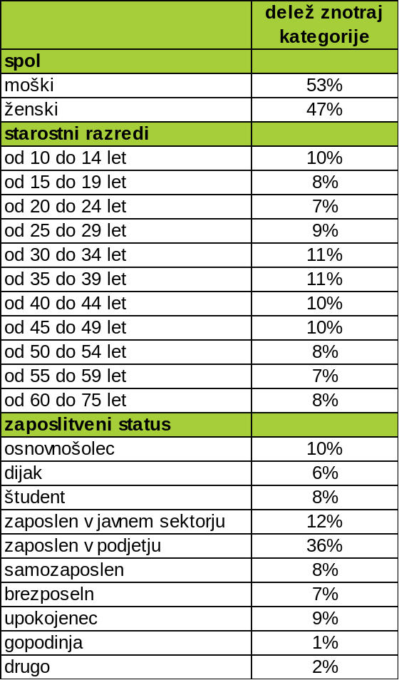
Tabela 1: Socio-demografski profil po spolu, starosti ter glede na zaposlitveni status

Kako interpretiramo rezultate?
Delež znotraj kategorije predstavlja delež med mesečnimi uporabniki interneta (primer: med mesečnimi uporabniki interneta je glede na spol 53% moških, ostalih 47% predstavljajo ženske).

Doseg
Valuta je doseg strani v obdobju od 1.1. do 31.1.2012. Izmerjen doseg – Slovenija na 111-ih merjenih straneh, v obdobju od 1.1. do 31.1.2012, znaša 1.284.465 različnih obiskovalcev. Obiskovalci 111-ih strani so v obdobju od 1.1. do 31.1.2012 opravili nekaj več kot 720 mio prikazov. Ocenjen dodatni doseg – tujina znaša 805.768 in predstavlja število uporabnikov, ki so dostopali do spletnih strani iz IP številk, ki niso slovenske. Podatek o ocenjenem dodatnem dosegu iz tujine ni korigiran s podatki telefonske ankete.
Največje število prikazov je bilo ustvarjeno v četrtem tednu meseca januarja (od 16.1. do 22.1.). Prvi in zadnji teden v mesecu januarju ne predstavljata celih 7 dni.

C E R T I F I K A T
Obdobje merjenja: januar 2012
Izmerjen doseg – Slovenija: 1.284.465
Ocenjen dodatni doseg – tujina: 805.768
Izmerjen doseg - Slovenija pove, koliko različnih oseb iz slovenskih IP številk je v obdobju meritve obiskalo vsaj eno spletno stran. Doseg je izračunan s tehnično meritvijo in korigiran s podatkom o velikosti slovenske spletne populacije pridobljene s telefonsko anketo.
Mesečni promet (slovenski obiskovalci)
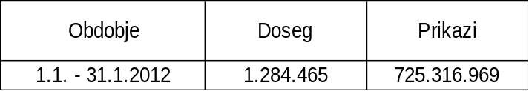
Prikaz pove, koliko je bilo vseh ogledov vseh spletnih strani v obdobju meritve.
Tedenski promet (slovenski obiskovalci)
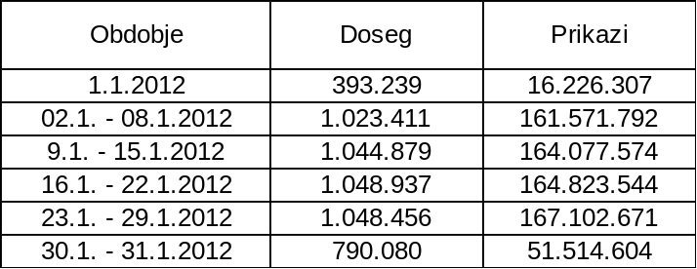
Slika 4: Certifikat – Podatki tehnične meritve na mesečni in tedenski ravni

V obdobju od 1.1.2012 do 31.1.2012 je bilo število obiskovalcev med vikendi za 38% nižje kot ob delavnikih, medtem ko je število ogledov vseh spletnih mest ob vikendih v povprečju znašalo 36 mio, ob delavnikih pa 108 mio.
prikazi obiskovalci
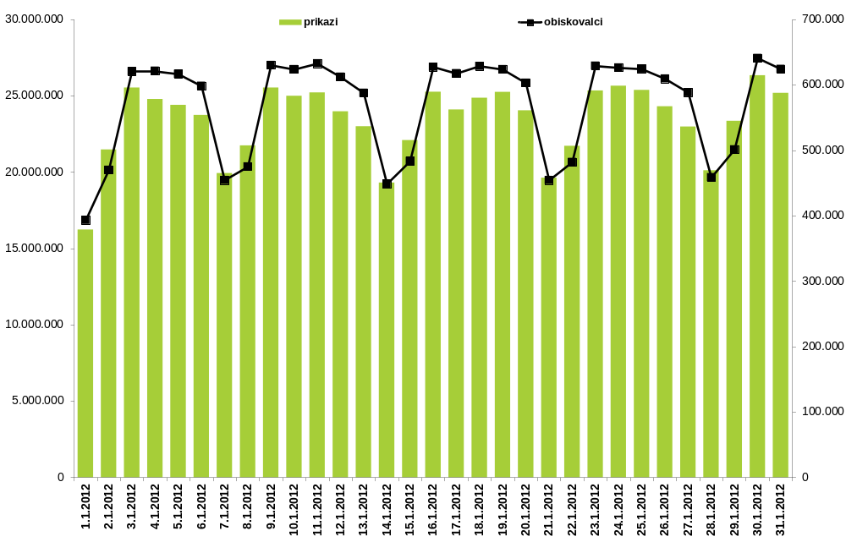
Slika 5: Podatki tehnične meritve po dnevih

Dosegi Januar 2012
Razpon dosega 111-ih spletnih mest znaša med 1.085 in 748.901, pri čemer imajo štiri spletne strani doseg nad 500.000 in enajst pod 10.000.
V merjenju januar 2012 ima najvišji doseg stran 24ur.com. Na drugem mestu je siol.net in na tretjem rtvslo.si. Med prvih deset sodijo še strani najdi.si, bolha.com, zadovoljna.si, zurnal24.si. vizita.si, itis.si in avto.net.
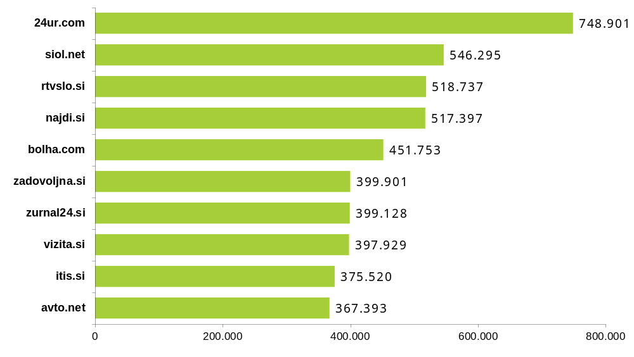
Slika 6: Top 10 strani Januar 2012

Vir: SURS, stanje po 1.7.2011

